Областное государственное бюджетное
профессиональное образовательное учреждение
«Ивановский медицинский колледж»

РАБОЧАЯ ТЕТРАДЬ

для проведения практических занятий со студентами
медицинского колледжа

Специальность 31.02.01 «Лечебное дело»
ПМ «Лечебная деятельность»
МДК Лечение пациентов во фтизиатрии

Иваново, 2021г.

Составитель:
преподаватель ПМ Темрук С.А.
Рассмотрено и утверждено
Советом по научно-исследовательской
деятельности ОГБПОУ ИМК
протокол №_____ от _________________
Председатель Совета
Директор ОГБПОУ ИМК
Кудрина Т.В. __________________

СОДЕРЖАНИЕ

Стр.

ПОЯСНИТЕЛЬНАЯ ЗАПИСКА 4
ЗАДАНИЯ ДЛЯ САМОСТОЯТЕЛЬНОЙ РАБОТЫ.. 6
СПИСОК ЛИТЕРАТУРЫ…………………………………………………….…27

Пояснительная записка
Методические указания по выполнению самостоятельной работы студентов по дисциплине «Лечение пациентов во фтизиатрии» предназначены для студентов по специальности 31.02.01 «Лечебное дело».
Цель методических указаний: оказание помощи студентам в выполнении самостоятельной работы по дисциплине «Лечение пациентов во фтизиатрии».
Настоящие методические указания содержат работы, которые позволят студентам самостоятельно овладеть фундаментальными знаниями, профессиональными умениями и навыками деятельности по специальности, опытом творческой и исследовательской деятельности и направлены на формирование следующих компетенций:
ПК 2.1. Определять программу лечения пациентов различных возрастных групп.
ПК 2.2. Определять тактику ведения пациента.
ПК 2.3. Выполнять лечебные вмешательства.
ПК 2.4. Проводить контроль эффективности лечения.
ПК 2.5. Осуществлять контроль состояния пациента.
ПК 2.6. Организовывать специализированный сестринский уход за пациентом.
ПК 2.7. Организовывать оказание психологической помощи пациенту и его окружению.
ПК 2.8. Оформлять медицинскую документацию.
ОК 1. Понимать сущность и социальную значимость своей будущей профессии, проявлять к ней устойчивый интерес.
ОК 2. Организовывать собственную деятельность, выбирать типовые методы и способы выполнения профессиональных задач, оценивать их эффективность и качество.
ОК 3. Принимать решения в стандартных и нестандартных ситуациях и нести за них ответственность.
ОК 4. Осуществлять поиск и использование информации, необходимой для эффективного выполнения возложенных на него профессиональных задач, а также для своего профессионального и личностного развития.
ОК 5. Использовать информационно-коммуникационные технологии в профессиональной деятельности.
ОК 6. Работать в коллективе и команде, эффективно общаться с коллегами, руководством, потребителями.
ОК 7. Брать ответственность за работу членов команды (подчиненных), за результат выполнения заданий.
ОК 8. Самостоятельно определять задачи профессионального и личностного развития, заниматься самообразованием, осознанно планировать и осуществлять повышение своей квалификации.
ОК 9. Ориентироваться в условиях частой смены технологий в профессиональной деятельности.
ОК 10. Бережно относиться к историческому наследию и культурным традициям народа, уважать социальные, культурные и религиозные различия.
ОК 11. Быть готовым брать на себя нравственные обязательства по отношению к природе, обществу, человеку.
ОК 12. Организовывать рабочее место с соблюдением требований охраны труда, производственной санитарии, инфекционной и противопожарной безопасности.
ОК 13. Вести здоровый образ жизни, заниматься физической культурой и спортом для укрепления здоровья, достижения жизненных и профессиональных целей.
В результате выполнения самостоятельных работ по дисциплине студенты должны:
Уметь:

Проводить дифференциальную диагностику пациентов с туберкулезом;
Определять тактику ведения пациента с туберкулезом;
Назначать немедикаментозное и медикаментозное лечение при лечении пациентов с туберкулезом;
Определять показания и противопоказания к применению лекарственных средств при лечении пациентов с туберкулезом;
Применять лекарственные средства пациентам разных возрастных групп при лечении пациентов с туберкулезом;
Проводить лечебно-диагностические манипуляции при лечении пациентов с туберкулезом;
Проводить контроль эффективности лечения пациентам с туберкулезом;
Осуществлять уход за пациентами при лечении пациентов с туберкулезом;
Знать:
Принципы лечения и ухода при лечении пациентов с туберкулезом;
Фармакокинетику и фармакодинамику лекарственных препаратов, применяемых лечении пациентов с туберкулезом;
Показания и противопоказания к назначению лекарственных средств при лечении пациентов с туберкулезом;
Побочные действия, характер взаимодействия лекарственных препаратов из однородных и различных лекарственных групп при лечении пациентов с туберкулезом;
Особенности применения лекарственных препаратов у разных возрастных групп при лечении пациентов с туберкулезом;

Занятие №1
Тема: Лечение пациентов с первичным туберкулезом
Задание №1. Назовите отделы, обозначенные цифрами:
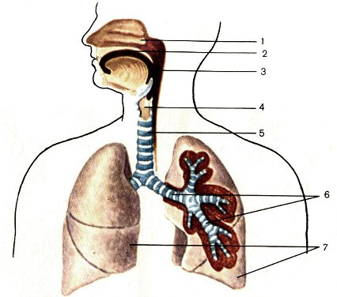
1_______________________________________________________________
2_______________________________________________________________
3_______________________________________________________________
4_______________________________________________________________
5_______________________________________________________________
6_______________________________________________________________
7_______________________________________________________________

Задание №2
Дополните определение и вставьте пропущенные слова.
Туберкулез – инфекционное заболевание, вызываемое микобактериями туберкулеза и характеризующееся образованием специфических гранулем в различных органах и тканях, а так же 1…….. клинической картиной.
Фтизиатрия – раздел клинической медицины, изучающий этиологию, 2…., клинику, лечение и профилактику туберкулеза.

Выделяют типы МБТ: человеческий, 3………, птичий, мышиный, африканский тип (атипичное течение). Среди многих видов МТБ патогенными для человека являются 4……. и 5……. типы.
Особенность современных МТБ - высокая устойчивость к АБ. Возбудитель туберкулеза имеет форму 6…….. длиной от 1,5 до 6 мкм, изогнутой по длине. По отношению к кислороду - 7……..
Для МТБ характерны большая устойчивость к воздействию физических и химических факторов: в жидкой мокроте могут оставаться жизнеспособными в течение 8……, даже в высохшем состоянии в закрытом помещении могут сохранять свои свойства в течение 9….., а попадая в благоприятные условия, способны проявить патогенную активность. В неблагоприятных условиях переходят в 10……. . МТБ гибнут от воздействия хлорной извести, хлорамина (эти вещества используют для дезинфекции). При кипячении МБТ погибают через 11…... При УФО воздействии МТБ гибнут через 1 - 2 минуты, для обеззараживания предметов необходимо 12……. УФ облучения. При облучении солнечным светом культура микроорганизмов погибает в течение 1 - 2 часов. При рассеянном свете возбудители погибают через 1 – 1,5 месяца. Для бактериологического исследования производят окраску по 13……..

Эпидемиология. Источником туберкулезной инфекции являются больные туберкулезом люди, животные, птицы. Наиболее опасны в эпидемиологическом отношении больные туберкулезом легких с 14……… …………, которые за сутки могут с мокротой выделять миллиард и более микобактерий туберкулеза (МТБ). При скудном бактериовыделении, когда МБТ обнаруживаются лишь специальными методами (посевом), возможность заражения окружающих значительно меньше. Опасность также невелика при выделении больными МБТ не с мокротой, а с мочой, гноем.
Известно более 50 видов млекопитающих и более 80 видов птиц, которые подвержены заболеванию туберкулезом. Из животных для человека в основном опасность представляет 15……... МБТ передаются от них к человеку через 16………., реже - при употреблении зараженного 17….., или при контакте с больными животными. Туберкулез у других домашних животных большой эпидемиологической опасности для человека не представляет.
Основные эпидемиологические показатели туберкулеза: инфицированность,18 …….., болезненность, 19……….
Инфицированность - процентное отношение числа лиц, 20…… ……… на туберкулин, по отношению к числу обследованных, за исключением числа лиц с поствакцинальной аллергией.
Заболеваемость - число 21…… ….. выявленных больных активным туберкулезом в течение года в расчете на 100 000 населения. В России самая низкая заболеваемость была в 1991 голу – 22….. случая на 100 тыс.
Болезненность - общее число больных активным туберкулезом, состоящих на учете в лечебном учреждении на конец года в расчете на 23…….. населения.
Факторы, оказывающие влияние на эпидемиологические показатели:
(усугубляющие неблагоприятную обстановку)
- 24……….
- Мало противотуберкулезных препаратов и формирование лекарственно-устойчивых форм.
- Снижение объема проф. осмотров.
- 25.............. общества.
- Миграция.
Известны контингенты людей, у которых риск заболевания туберкулезом выше, чем у остального населения. Это группы риска.
- хронические неспецифические заболевания легких, повторные пневмонии,
- 26……………..,
- психические заболевания,
- пылевые профессиональные заболевания легких (пневмокониозы),
- тяжелые операции и травмы,
- ЯБ желудка и двенадцатиперстной кишки,
- алкоголизм и наркомания,
- беременность и роды,
- заболевания, при которых необходимо длительное применение гормональных или цитостатических препаратов,
- социально-дезадаптированные лица (бомжи),
- врожденные или приобретенные иммунодефициты,
- нетранспортабельные больные (длительное время),
- люди, чья профессия связана с общением с большим количеством людей,
- 27……….
Среди впервые заболевших туберкулезом 90 % составляют лица из группы риска.
Возрастные особенности реакции организма человека на туберкулезную инфекцию.
1. ранний детский возраст (особенно до 1 года) – низкая сопротивляемость организма;
2. 28…………… – второй период низкой устойчивости;
3. 29…………….. возраст – низкая сопротивляемость

Заражение МБТ человека происходит:
- 30……….. путь. В большинстве случаев. (90 - 95 %), Он подразделяется на 31……………. и 32…………..
- Реже - через ЖКТ (алиментарный путь).
- Может быть через поврежденную кожу и слизистые ( контактный путь) - у ветеринаров, пат. анатомов.
- Возможно, внутриутробное заражение плода у больной туберкулезом матери в результате его инфицирования через сосуды плаценты и пупочную вену (трансплацентарный путь).
МБТ, проникшие в дыхательные пути человека могут быть выведены из бронхов движением 33……. ………. и током секретируемой слизи. Если МБТ не удаляются из дыхательных путей, то они встречают на своем пути клетки 34……….. (т.е. сталкиваются с клеточным иммунитетом). После вакцинации БЦЖ макрофаги быстрее мигрируют к МБТ и обладают большей переваривающей способностью. МБТ распознаются макрофагами как чужеродные и подвергаются фагоцитозу. Переваривающая способность микрофагов зависит от состояния макроорганизма, возраста, пола, вирулентности микобактерий.
Если иммунитет достаточно сильный, МБТ разрушаются и процесс на этом завершается. Если иммунитет слабый, то МБТ сохраняют свою жизнеспособность, и даже размножаются.

Иммунитет при туберкулезе.
Человек обладает естественной (врожденной) устойчивостью к туберкулезу. Это подтверждается тем, что не всегда внедрение инфекции вызывает развитие заболевания.
В ответ на внедрение инфекции формируется приобретенный иммунитет, который может быть инфекционным (вследствие заражения) или 35…………….
Задание №3 Напишите ответы на поставленные вопросы.
Ситуационные задачи

Задача № 1
У доярки на пальцах рук и тыле кисти образовался инфильтрат, безболезненный, синюшно-красного цвета, с бородавчатыми разрастаниями на поверхности. На консультации у дерматолога поставлен диагноз: бородавчатый туберкулез кожи.
- Возможный путь заражения?____________________________________
- Могло ли произойти заражение через неповрежденную кожу?__________________________________________________________________

Задача № 2
Пациентка А., 50 лет, обратилась к участковому терапевту с жалобами на кашель с мокротой, слизисто-гнойного характера, слабость, одышку, субфебрильную температуру тела. Эти симптомы беспокоят в течение 3 недель. При обследовании мокроты на БК выявлены микобактерии туберкулеза. При сборе анамнеза жизни выяснилось, что пациентка длительное время покупала молочные продукты на улице у частных продавцов.
- Возможный путь заражения?_______________________________
- Какое место по частоте занимает этот путь заражения?___________________________________________________

Задача № 3
Пациентка Т., 22 лет, поступила в стационар с жалобами на субфебрильную температуру тела, кашель с мокротой слизисто-гнойного характера, слабость, одышку, потливость. У пациентки 24 недели беременности. При обследовании мокроты на БК выявлены микобактерии туберкулеза.
- Возможно ли рождение ребенка, инфицированного МБТ?__________________________________________________________________
- Какой путь заражения возможен у ребенка?__________________________________

Задача № 4
Пациент С., 45 лет, работает патологоанатомом, обратился на прием к дерматологу с жалобами на инфильтрат в области тыла кисти. При осмотре инфильтрат синюшно-красного цвета с бородавчатыми разрастаниями на поверхности, безболезненный. Был поставлен диагноз: бородавчатый туберкулез кожи.
- Возможный путь заражения?____________________________________
- Могло ли произойти заражение через неповрежденную кожу?_________________

Задача № 5
Пациент Л., 25 лет, работник следственного изолятора. При проведении флюорографического обследования обнаружено затемнение в верхней доле правого легкого. Предположительный диагноз: очаговый туберкулез легких.
- Возможный путь заражения?_______________________________________________
- Какое место по частоте занимает этот путь заражения?________________________________________________________

Задание №4 Составьте схему «Иммунитет при туберкулезе»

Задание №4 Составьте схему «Структура фтизиатрической службы в Ивановской области»

Задание №5 Тестовый контроль

Задание №5
Выберите один или несколько правильных ответов.
- ВОЗБУДИТЕЛЬ ТУБЕРКУЛЕЗА ОТКРЫТ В:
- 1882 году
- 1812 году
- 1912 году
- 1881 году
- ЧИСЛО ВПЕРВЫЕ ВЫЯВЛЕННЫХ БОЛЬНЫХ АКТИВНЫМ ТУБЕРКУЛЕЗОМ В ТЕЧЕНИИ ГОДА В РАСЧЕТЕ НА 100000 НАСЕЛЕНИЯ - ЭТО:
- заболеваемость
- болезненность
- смертность
- инфицированность
- САМЫЙ НИЗКИЙ ПОКАЗАТЕЛЬ ЗАБОЛЕВАЕМОСТИ В ИВАНОВСКОЙ ОБЛАСТИ БЫЛ:
- 30 на 100 тыс.
- 34 на 100 тыс.
- 44 на 100 тыс.
- 88 на 100 тыс.
- НАИБОЛЕЕ ПАТОГЕННЫЕ ДЛЯ ЧЕЛОВЕКА ТИПЫ ВОЗБУДИТЕЛЕЙ МБТ:
- африканский
- птичий
- бычий
- человеческий
- мышиный
5. ИСТОЧНИКАМИ ТУБЕРКУЛЕЗНОЙ ИНФЕКЦИИ ДЛЯ ЧЕЛОВЕКА ЯВЛЯЮТСЯ:
- воздух
- вода
- продукты питания
- люди
- крупный рогатый скот
6. РИСК ЗАБОЛЕВАНИЯ ТУБЕРКУЛЕЗОМ УВЕЛИЧИВАЕТСЯ У БОЛЬНЫХ:
- ОРВИ
- пневмокониозом
- хроническим гепатитом
- наркоманией
- хроническим энтеритом
7. НАИБОЛЕЕ ЧАСТЫЙ ПУТЬ ЗАРАЖЕНИЯ МБТ:
- трансплацентарный
- алиментарный
- шприцевой
- аэрогенный
- контактный
8. В ВЫСОХШЕЙ МОКРОТЕ МБТ ОСТАЮТСЯ ЖИЗНЕСПОСОБНЫМИ ДО:
- 1 месяца
- 3 месяцев
- 4 месяцев
- 6 месяцев
9. ЛЕЧЕБНЫЕ МЕРОПРИЯТИЯ, УВЕЛИЧИВАЮЩИЕ РИСК ЗАБОЛЕВАНИЯ ТУБЕРКУЛЕЗОМ:
- назначение глюкокортикоидов
- АБ-терапия
- витаминотерапия
- гемотрансфузия
- назначение цитостатиков
10. ВОЗМОЖНАЯ ЛОКАЛИЗАЦИЯ ТУБЕРКУЛЕЗНОГО ПРОЦЕССА, КРОМЕ:
- легкие
- кожа
- волосы
- кости
11. Дополните определение:
ИНФИЦИРОВАННОСТЬ – ЭТО …
12. дополните определение: Туберкулез – это инфекционное заболевание, вызываемое МБТ, характеризующееся образованием специфических гранулем, ….. клинических проявлений с преимущественным поражением системы органов дыхания.

Занятие №2
Тема: Лечение пациентов с вторичным туберкулезом
Задание №1 Какие формы туберкулеза представлены на рентгенограммах?
Рентгенограмма №1 Рентгенограмма №2
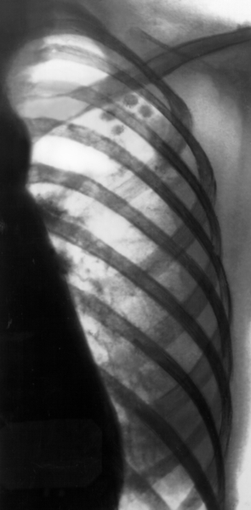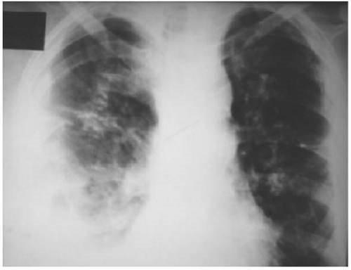
Рентгенограмма №3 Рентгенограмма №4
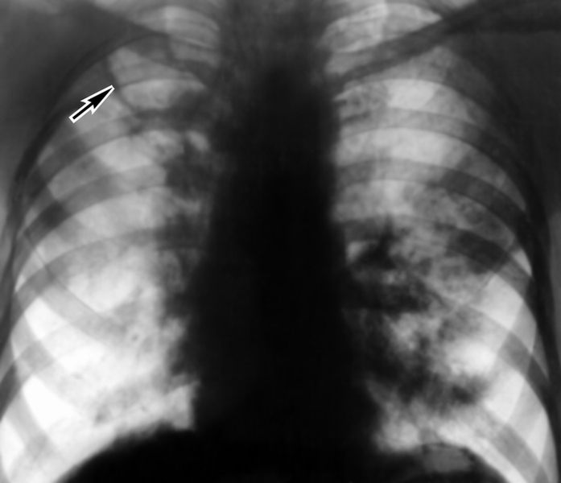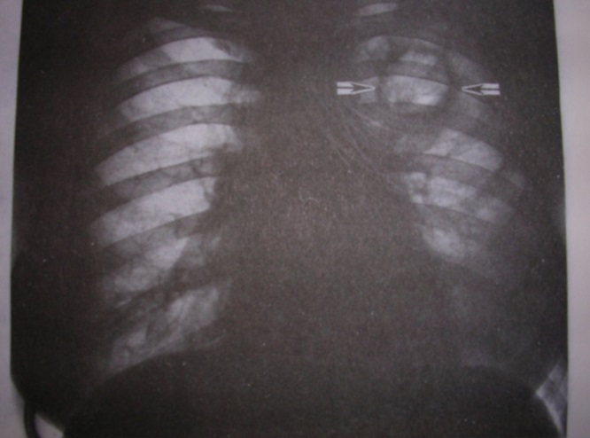
Рентгенограмма №5
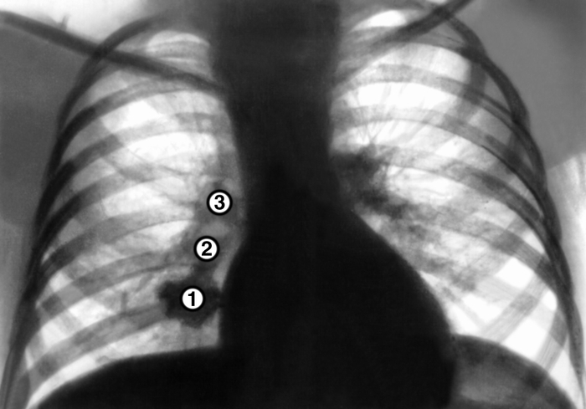
1____________________________________________________
2___________________________________________________
3____________________________________________________
4______________________________________________________
5____________________________________________________

Задание №2 Дополните определение и вставьте пропущенные слова.
Туберкулинодигностика.
Туберкулиновые пробы являются специфическим тестом для массового обследования. Цели:
- раннее и своевременное выявление больных и инфицированных лиц,
- отбор контингента для ревакцинации,
- определение _1………….
Туберкулин был получен 2…… В России туберкулин использовался с 1975г. Туберкулин-это вытяжка из микобактерий и по характеру воздействия является 3……
Выпускают 2 вида туберкулина:
- очищенный туберкулин в стандартном разведении (ОТСР),
- сухой очищенный туберкулин (СОТ).
ОТСР - бесцветный, прозрачный раствор в ампулах по 3,0 мл; в 0,1 мл содержится - 2 туберкулин. ед. (ТЕ). Так же могут быть растворы, содержащие в 0,1мл 5, 10 ТЕ и т.д.
СОТ - выпускают в виде компактной массы или порошка белого, серого, кремового цвета в ампулах по 50 тыс. единиц. Растворитель прилагается, используют разведение туберкулина с различным содержанием ТЕ.
ОТСР с 2 ТЕ используют для массового обследования населения, а ОТСР в дозе 5, 10 ТЕ и СОТ применяют только в противотуберкулезном диспансере для диагностики и лечения.
Существует несколько видов туберкулиновых проб:
- _4……….. проба Пирке (в 1907 г.)
- внутрикожная проба _5………. (в 1909 г.)
- подкожная проба Коха (в 1890 г.)
Сроки проведения:
Детям и подросткам проба Манту с 2 ТЕ проводится ежегодно, начиная с возраста __6……….. , независимо от результатов предыдущей пробы и, обычно, до 18лет. Невакцинированным детям – 2 раза в год.
Пробу по назначению врача ставит специально обученная м/с или фельдшер, имеющий документ (допуск к проведению туберкулинодиагностики). Пробу лучше проводить в одно и тоже время года, лучше _7………. (когда в организме наибольшее содержание витамина _8………, он оказывает десенсибилизирующее действие). Это ограничивает вероятность парааллергической реакции.
Техника проведения:
Используют одноразовый, однограммовый шприц. Ампулу обрабатывают 70% спиртом, в шприц набирают 0,2 мл, выпускают 0,1мл и объем вводимого препарата 0,1 мл. – 2 ТЕ. На внутренней поверхности средней трети предплечья участок кожи обрабатывают спиртом 70 %, подсушивают ватой и иглой срезом вверх вводят в верхние слои кожи параллельно поверхности. Вводят 0,1мл – 2 ТЕ (одна доза). При правильной технике проведения образуется папула беловатого цвета. 7 – 8 мл. в диаметре. Проба проводится в положении пациента сидя, у эмоциональных детей проба м.б. причиной обморочного состояния.
Оценка пробы:
Результат оценивают через _9……. ч., измеряя поперечный по отношению к оси руки размер инфильтрата прозрачной линейкой, после измерения результат регистрируют. Результат считается отрицательным при полном отсутствии инфильтрата или при наличии уколочной реакции 1 мм.
__10……….. проба - при инфильтрате (папуле) размером 2 – 4 мм. и, или _11……… любого размера (без папулы).
Положительная проба - при наличии папулы _12……… мм. и более.
Гиперэргическая реакция - у детей или подростков инфильтрат 17 мм. и более, взрослых - _13……. мм. и более, а также реакция будет гиперэргической при появлении везикул, лимфангита (воспаление лимфатических сосудов) не зависимо от размера инфильтрата, _14……….
Противопоказания:
- кожные заболевания,
- острые и хронические заболевания в период обострения,
- аллергические заболевания,
- эпилепсия,
- проба не должна проводиться в течение _15……… после любой проф. прививки.
Проба Пирке ставится в противотуберкулезном диспансере, не имеет противопоказан.
На консультацию к фтизиатру по результатам туберкулинодиагностики направляют
- с подозрением на «вираж» туберкулиновых проб (впервые положительная проба Манту);
- с усиливающейся чувствительностью к туберкулину (на _16…… мм и более папула больше по сравнению с результатами прошлого года, с образованием инфильтрата размерами 12 мм и более на протяжении нескольких лет после вакцинации)
- с __17……………. чувствительностью к туберкулину.
Отрицательные реакции – неинфицированные МБТ лица, решается вопрос о качестве
вакцинации (ревакцинации)
Методы раннего выявления больных туберкулезом:
- туберкулинодиагностика,
- _18……………,
- исследование мокроты на БК по ВОЗ.
Флюорографическое обследование.
ФГ - проводится 1 раз в год с __19…… лет. В неблагополучных районах, где высока заболеваемость - с 12 лет; ФГ поводится при первом обращении в поликлинику в новом году и при вставании на учет в центре занятности. Лица, у которых на ФГ были обнаружены подозрительные изменения направляются на дообследование.
Значение исследования мокроты на БК.
Показания: 1. кашель с мокротой в течение __20………..,
2. контроль эффективности проводимого лечения.
Методика: больному объясняют цель исследования и выдают 3 стерильные плевательницы с плотно закручивающимися крышками, направление. Объясняют ход манипуляции. Сбор мокроты проводится утром, вечером и утром следующего дня в течение 21….. дней. Больной должен почистить зубы, прополоскать рот. Мокрота собирается в специальной комнате или в палате у открытого окна. Если мокроты мало – ингаляция отхаркивающих средств. Медицинская сестра находится сзади от пациента. Он подносит плевательницу близко ко рту, делает 2-3 глубоких вдоха и выдоха, с силой откашливает содержимое бронхов в плевательницу. Плевательница закрывается плотной крышкой, хранится и транспортируется мокрота в специальном контейнере не более 72 часов.
Результат будет положительным при наличии 22…….. МБТ в 1 мл. мокроты.

Задание №3 Ситуационные задачи

Задача № 1
При оценке результатов туберкулинодиагностики у ребенка 9 лет размер папулы был 7 мм. В прошлом году был отрицательный результат.
- Какой результат пробы Манту?_________________________________________
- Как называется впервые положительная проба Манту?_____________________
- Дальнейшая тактика медперсонала школы?________________________________

Задача № 2
Во втором классе 30 человек. В классе проводится туберкулинодиагностика. Двое детей болели ОРЗ две недели назад, у одного ребенка пиелонефрит в стадии ремиссии, у другого ребенка бронхиальная астма, атопический вариант в стадии ремиссии.
- Скольким ученикам будет поставлена проба Манту; сколько человек имеет противопоказания?_________________________________________
- Какое заболевание у ребенка является противопоказанием?_________________________________________________-

Задача № 3

Во втором классе проводится туберкулинодиагностика. В классе у троих детей заболевания почек в стадии ремиссии, одному ребенку две недели назад была проведена прививка от гриппа, у одного ребенка бронхиальная астма, у двух детей атопические диатезы. Всего в классе 30 человек.
- Скольким ученикам будет проведена проба Манту? Сколько человек имеют противопоказания?_______________________________
- Какие заболевания у детей в классе являются противопоказанием?____________________________________________________

Задача № 4
Ребенку 8 лет поставлен диагноз: бронхиальная астма. В школе проводится туберкулинодиагностика.
- Можно ли ребенку проводить пробу Манту?______________________________
- Какой вид туберкулинодиагностики можно проводить?_________________________

Задача № 5
У ребенка 8 лет при оценке результатов туберкулинодиагностики размер папулы 20 мм. Самочувствие ребенка хорошее. При объективном обследовании патологических изменений не выявлено.
- Как оценить реакцию на туберкулин?________________________________
- Тактика медперсонала школы?______________________________________________

Задание №4
Определите контингент среди детей 6 лет (укажите порядковые номера) для направления на консультацию к фтизиатру по результатам пробы Манту, кого надо направить на ревакцинацию.
возраст | 1год | 2 года | 3 года | 4 года | 5 лет | 6 лет
1 | папула 6 мм | папула 6 мм | папула 5 мм | папула 4 мм | папула 3мм | папула 2 мм
2 | папула 7 мм | папула 4 мм | папула 3 мм | гиперемия 9 мм | папула 0 мм | папула 0 мм
3 | папула 13 мм | папула 11 мм | папула 10 мм | папула 9 мм | папула 9 мм | папула 6 мм
4 | папула 7 мм | папула 4 мм  гиперемия 10мм | папула 4 мм, гиперемия 12 мм | папула 4 мм  гиперемия 10мм | папула 4 мм  гиперемия 10мм | папула 14 мм
5 | папула 6 мм | папула 4 мм | папула 4 мм | папула 3 мм | папула 2 мм | папула 1мм
6 | папула 4 мм | папула 5 мм | папула 5 мм | папула 6 мм | папула 4 мм | папула 5 мм
7 | папула 0 мм | папула 0 мм | папула 0 мм | папула 0 мм | папула 0 мм | папула 0 мм
8 | папула 8 мм | папула 8 мм | папула 6 мм | папула 7 мм | папула 7 мм | папула 18 мм
9 | папула 12 мм | папула 14 мм | папула 13 мм | папула 12 мм | папула 13 мм | папула 12 мм
10 | папула 5 мм | папула 4 мм | гиперемия 7мм | папула 0 мм | папула 0 мм | папула 7 мм

На консультацию к фтизиатру___________________________________________________________
На ревакцинацию____________________________________________________

Задание №5 Назовите результаты проб на рисунках.
Рис.1 (Папула)
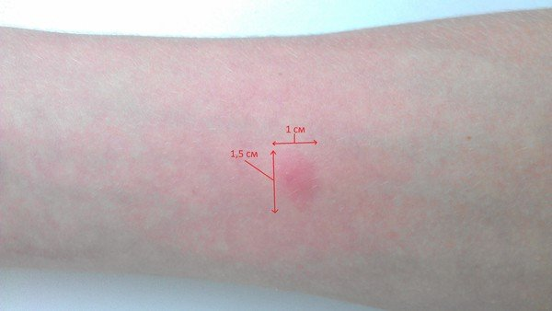

Результат____________________________

Рис.2 (Гиперемия)
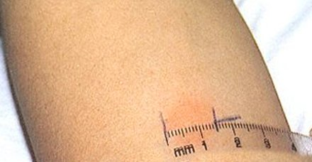

Результат___________________________

Задание №6 Тестовый контроль
Выберите один или несколько правильных ответов
- ДЛЯ МАССОВОГО ОБСЛЕДОВАНИЯ ЦЕЛЕСООБРАЗНО ПРОВОДИТЬ ИССЛЕДОВАНИЕ МОКРОТЫ НА БК:
- бактериологическим методом
- бактериоскопическим методом
- биологическим методом
- НАИБОЛЕЕ ЧУВСТВИТЕЛЬНЫЙ МЕТОД ВЫЯВЛЕНИЯ МБТ:
- бактериологический
- бактериоскопический
- биологический
3. РЕЗУЛЬТАТ БАКТЕРИОСКОПИЧЕСКОГО ИССЛЕДОВАНИЯ БУДЕТ
ПОЛОЖИТЕЛЬНЫМ ПРИ НАЛИЧИИ В 1 МЛ МОКРОТЫ НЕ МЕНЕЕ:
- 5 МБТ
- 100 МБТ
- 200 МБТ
- 100 тыс. МБТ
- 5 - 10 тыс. МБТ
4. ОКРАШИВАНИЕ МАЗКА ПРИ БАКТЕРИОСКОПИЧЕСКОМ ИССЛЕДОВА-
НИИ ПРОИЗВОДИТСЯ:
- по Грамму
- по Циль-Нильсону
- по Нейссеру
- серебрением
5. ЦЕЛИ ТУБЕРКУЛИНОДИАГНОСТИКИ:
- отбор контингента для ревакцинации
- оценка эффективности проводимого лечения
- определение инфицированности населения
- лечение деструктивных форм туберкулеза
6. ТУБЕРКУЛИН ПО ХАРАКТЕРУ ВОЗДЕЙСТВИЯ НА ОРГАНИЗМ:
- токсин
- анатоксин
- АТ
- аллерген
7. ТУБЕРКУЛИН С ДИАГНОСТИЧЕСКОЙ ЦЕЛЬЮ ДЛЯ ПОСТАНОВКИ
ПРОБЫ МАНТУ ВВОДЯТ:
- подкожно
- внутримышечно
- внутрикожно
- внутривенно
8. ДЛЯ ОБСЛЕДОВАНИЯ НАСЕЛЕНИЯ ИСПОЛЬЗУЮТ ТУБЕРКУЛИН В ДОЗЕ:
- 2 ТЕ
- 3 ТЕ
- 4 ТЕ
- 10 ТЕ
9. РЕАКЦИЯ НА ТУБЕРКУЛИН ОЦЕНИВАЕТСЯ ЧЕРЕЗ:
- 2 часа
- 12 часов
- 24 часа
- 48 часов
- 72 часа
10. ПРОБА ПИРКЕ ПРОВОДИТСЯ:
- внутрикожно
- накожно
- подкожно
- внутримышечно
- внутривенно
11. ПРОТИВОПОКАЗАНИЯ ДЛЯ ПОСТАНОВКИ ПРОБЫ МАНТУ:
- 2 месяца назад проведена профилактическая прививка
- хронический гастродуоденит в стадии ремиссии
- ОРВИ
- сахарный диабет
- отставание в психическом развитии
- отек Квинке
12. ПРОБА МАНТУ ПРИ РАЗМЕРАХ ПАПУЛЫ 3 ММ СЧИТАЕТСЯ:
- отрицательный
- сомнительный
- положительный
- гиперрегический
13. СУХОЙ ОЧИЩЕННЫЙ ТУБЕРКУЛИН ПРИМЕНЯЮТ:
- при массовом обследовании населения
- в противотуберкулезном диспансере для клинической диагностики туберкулеза
14. ТУБЕРКУЛИН БЫЛ ПОЛУЧЕН:
- Кальметтом
- Гереном
- Кохом
- Боткиным
15. Укажите соответствие:
РЕАКЦИЯ НА ТУБЕРКУЛИН: РАЗМЕРЫ ПАПУЛЫ:
А сомнительная 1) 2 мм
Б. положительная 2) 10 мм
С. гиперрегическая 3) 25 мм
4) 4 мм
5) 21 мм
16. ПЕРВИЧНЫЙ ТУБЕРКУЛЕЗ ХАРАКТЕРИЗУЕТСЯ:
- возникает чаще в пожилом возрасте
- возникает чаще у детей и подростков
- возникает у неинфицированных ранее людей
- возникает из очагового туберкулеза
- характерна впервые положительная проба Манту
17. ДЛЯ ТУБЕРКУЛЕЗНОЙ ИНТОКСИКАЦИИ ХАРАКТЕРНО:
- воспаление в легочной ткани
- функциональные нарушения в органах и системах
- воспаление в других органах
18. КЛИНИЧЕСКИЕ ПРОЯВЛЕНИЯ ТУБЕРКУЛЕЗНОЙ ИНТОКСИКАЦИИ:
- прибавка в весе
- дефицит массы тела
- раздражительность
- увеличение печени
- увеличение периферических лимфатических узлов
19. НА РЕНТГЕНОГРАММЕ ПРИ ТУБЕРКУЛЕЗЕ ВНУТРИГРУДНЫХ ЛИМФАТИЧЕСКИХ УЗЛОВ БУДУТ ИЗМЕНЕНИЯ:
- увеличение прикорневых лимфатических узлов
- кольцевидная тень в легком
- округлая тень в легком
- множество мелкоточечных затемнений
20. ПРИ ОЧАГОВОМ ТУБЕРКУЛЕЗЕ ИЗМЕНЕНИЯ НА РЕНТГЕНОГРАММЕ РАЗМЕРОМ ДО:
- 10 мм
- 2 см
- 5 см
- 10 см
21. ЛЕТАЛЬНЫЙ ИСХОД БЫСТРО НАСТУПАЕТ ПРИ КЛИНИЧЕСКОЙ ФОРМЕ ТУБЕРКУЛЕЗА:
- очаговый туберкулез
- казеозная пневмония
- первичный туберкулезный комплекс
- туберкулезная интоксикация

22. ТУБЕРКУЛЕМА ЛЕГКИХ – ЭТО …
- очаг воспаления менее 1 см
- капсулированный казеозный фокус
- воспаление внутригрудных лимфатических узлов
- функциональные нарушения
23. НА РЕНТГЕНОГРАММЕ ПРИ ТУЬЕРКУЛЕМЕ ЛЕГКИХ:
- округлая тень менее 1 см
- округлая тень более 1 см
- кольцевидная тень
- очаги диссеминации
24. КАВЕРНОЗНЫЙ ТУБЕРКУЛЕЗ ХАРАКТЕРИЗУЕТСЯ:
- округлая тень более 1 см
- многочисленные мелкоточечные затемнения
- кольцевидная тень
- расширение корней легких
25. ЦИРРОТИЧЕСКИЙ ТУБЕРКУЛЕЗ ХАРАКТЕРИЗУЕТСЯ:
- развивается чаще у детей
- развивается у неинфицированных ранее людей
- относится к первичному туберкулезу
- относится к вторичному туберкулезу
26. МАССИВНЫЙ ФИБРОЗ ЛЕГОЧНОЙ ТКАНИ И ПЛЕВРЫ – ЭТО…
- очаговый туберкулез
- кавернозный туберкулез
- инфильтративный туберкулез
- цирротический туберкулез
27. ПЕРВИЧНЫЙ ТУБЕРКУЛЕЗНЫЙ КОМПЛЕКС – ЭТО:
- лимфаденит
- воспаление плевральных листков
- очаг воспаления в легком
- лимфангиит
28. МАЛОСИМПТОМНОЕ ИЛИ БЕССИМПТОМНОЕ ТЕЧЕНИЕ ХАРАКТЕРНО ДЛЯ:
- казеозной пневмонии
- очагового туберкулеза
- туберкулемы
- цирротического туберкулеза

Занятие №3
Тема: Лечение пациентов с внелегочным туберкулезом
Задание № 1 Напишите ответы на вопросы:
- Методы лечения больных туберкулезом:____________________________________________________________________________________________________________________________________________________________________________________________________________________________________________________________________
- Основной метод лечения больных туберкулезом:________________________________________________________
- Классификация и примеры препаратов для химиотерапии:____________________________________________________________________________________________________________________________________________________________________________________________________________________________________________________________________
- Основные принципы химиотерапии:____________________________________________________________________________________________________________________________________________________________________________________________________________________________________________________________________

Задание № 2 Вставьте пропущенные слова и словосочетания.
Принципы профилактики и лечения туберкулеза
Виды профилактики туберкулеза.
Неспецифическая профилактика:
- социальная,
- санитарная,
- 1………….
Специфическая профилактика –2…………… и ревакцинация.
3………...... профилактика направлена на оздоровление внешней среды, повышение материального благосостояния, улучшение питания, жилищно-бытовых условий, санитарно-просветительная работа.
4……………… профилактика преследует цели предотвратить инфицирование микобактериями туберкулеза 5………. людей, ограничить и сделать безопасным контакт с больными туберкулезом в активной форме, особенно бактериовыделителем окружающих его здоровых людей в быту и на работе. Это проведение мероприятий 6………… , в том числе и в жилище больного туберкулезом - бактериовыделителя.
Критерии опасности очага туберкулезной инфекции.
- 7………….. выделение больным микобактерий туберкулеза,
- семейно-бытовые условия проживания,
- поведение, общая культура и 8……….. больного и окружающих их лиц.
На основании этих критериев очаги туберкулезной инфекции по степени опасности делят на 3 группы и в соответствии с группировкой определяют объем и содержание 9………….. в очаге.
- Очаг I группы – наиболее 10…………………..
- больной с хроническим 11……………. туберкулезом, постоянно выделяющий микобактерии туберкулеза, проживает в коммунальной квартире, в общежитии;
- в семье, где есть дети, подростки, беременные;
- семья имеет плохие жилищные условия, окружающие больного люди не соблюдают гигиенических правил поведения.
- Очаг II группы - относительно неблагоприятный.
- у носителя скудное бактериовыделение, стабильный туберкулезный процесс;
- в семье 12…………. и отсутствуют отягощающие факторы;
- больной является 13………… (14……….. результаты исследования мокроты на БК в течение 4 – 6 месяцев от последнего положительного результата), но в его семье есть дети и имеются отягощающие факторы.
- Очаг III группы - очаг 15……….. опасный.
- больной условный бактериовыделитель;
- в семье только взрослые;
- больной и окружающие его лица выполняют все необходимые санитарно-гигиенические меры.

Регистрация и учет очагов туберкулеза.
На каждого больного с впервые в жизни установленным диагнозом активного туберкулеза, в т. ч. посмертно, по месту его выявления в каждом медицинском учреждении, независимо от ведомственной подчиненности, врачом заполняется учетная форма 16……. Диагноз туберкулеза устанавливается только врачом -17………..
Извещение на выявленного больного в 18………… срок направляется в 19………………….. Дубликат извещения высылается в противотуберкулезное учреждение по месту жительства больного.
На больных, у которых установлено выделение МБТ, кроме ф.089/ -00 составляется «экстренное извещение» 20………. , которое в течение 21………. пересылается в районный (городской) центр Госсанэпиднадзора и противотуберкулезное учреждение по месту прописки, фактического проживания и работы больного.
В центре Госсанэпиднадзора вся поступившая информация в « Журнал учета инфекционных заболеваний » (№ 60-у).

Первичное эпидемиологическое обследование очага и проведение в нем противоэпидемических мероприятий.
Первичное посещение очага по месту жительства больного проводится участковым фтизиатром и 22…….. не позднее 3-х дней от момента его регистрации. При этом уточняют место жительства, профессию больного, возможность его проживания по другим адресам; выявляются 23…….. по семье, квартире, с другими родственниками и лицами. Крайне важно уточнить сведения о месте работы. При посещении очага заполняется карта эпидемиологического обследования и наблюдения за туберкулезным очагом по единой форме для ПТД и ЦГСЭН.
В этом случае в квартире больного проводится полный комплекс противоэпидемических мероприятий. Первичное обследование контактных лиц проводится в течение 24…… с момента выявления больного. Обследование включает осмотр фтизиатра, 25………. , туберкулиновые пробы, клинические анализы крови, мочи. Проводится обследование и противоэпидемические мероприятия по месту 26……….
Химиопрофилактика.
Это применение 27………… с целью предупреждения туберкулеза у лиц подвергающиеся наибольшей опасности и заражения и заболевания туберкулезом.
Специфическая профилактика.
Вакцинный штамм БЦЖ был получен в 1919 году французскими учеными 28………… Препарат БЦЖ и БЦЖ-М с ослабленной антигенной нагрузкой представляет собой 29……………..
Методика вакцинации и ревакцинации.
Вакцину вводят в наружную поверхность 30……….. (на границе верхней и средней трети). При правильной технике проведения образуется 31………… цвета 5 -6 мл. в диаметре. После введения запрещается место укола обрабатывать дезинфицирующими средствами и накладывать повязки. При правильном выполнении образуется 32………… диаметром 33……….. мм. через 34……. месяца (иногда через 6 месяцев).
Сроки проведения вакцинации –35……… день жизни в роддоме без предварительной постановки пробы Манту. У вакцинированных при рождении иммунитет сохраняется 36….. лет.
Задание №3 Какие формы туберкулеза представлены на фотографиях?
Фото 1 Фото 2
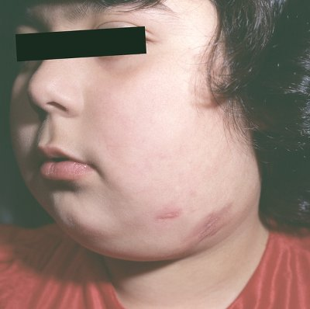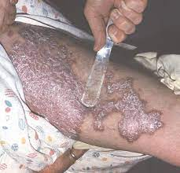
Фото 3
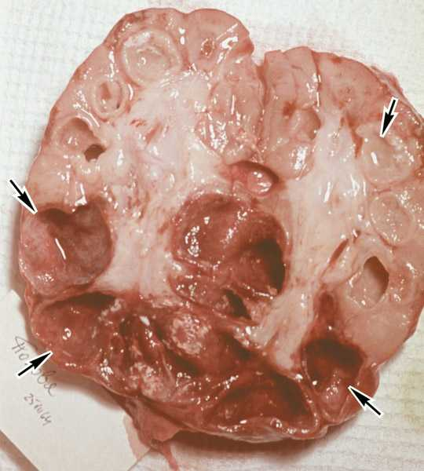
Фото №1___________________________________
Фото №2___________________________________
Фото №3___________________________________
Задание № 4 Ситуационные задачи

Задача № 1
У пациента К. обнаружен инфильтративный туберкулез легких, результат бактериоскопического исследования мокроты – БК+. Больной проживает в коммунальной квартире, в его семье есть двое несовершеннолетних детей.
1. К какой группе очагов туберкулезной инфекции по степени опасности относится жилище пациента?____________________________________________________________________
2. Кто определяет объем противоэпидемических мероприятий?________________________________________________________________
3. В течение какого времени после установления диагноза д. б. определен объем противоэпидемических мероприятий?__________________________________________

Задача № 2
У пациента В. на ФГ при профилактическом осмотре в поликлинике обнаружен очаговый туберкулез легких. Пациент жалоб не предъявляет.
- Какая учетная форма заполняется на больного с впервые в жизни установленным диагнозом активного туберкулеза?______________________________
- Кто должен установить точный диагноз?_____________________________
- Является ли квартира пациента очагом туберкулезной инфекции?______________

Задача № 3
У пациента Т. обнаружен туберкулез в активной форме с массивным бактериовыделением. Пациент проживает с семьёй в отдельной квартире со всеми удобствами. Санитарно-гигиенические условия проживания хорошие. В семье есть несовершеннолетние дети.
- Является ли квартира пациента очагом туберкулезной инфекции?______________________________________________________________
- Какое обследование показано членам семьи больного?___________________________________________________________________________________________________________________________________________
- В течение какого срока д. б. обследованы члены семьи?_____________________________________________________________________

Задача № 4
Пациент К. болен туберкулезом более 10 лет. Диагноз - фиброзно-кавернозный туберкулез легких. Пациент выехал на лечение в противотуберкулезный санаторий на 3 месяца.
- Является ли квартира пациента очагом туберкулезной инфекции?_______________
- Какой вид дезинфекции положено провести после отъезда пациента?______________________________________________________________
- Кем д.б. проведена дезинфекция?_________________________________________

Задача № 5
У пациента М. Врач ОПТД обнаружил туберкулезный плеврит. Бактериоскопическое исследование мокроты – БК-.Пациент проживает у родственников в другом городе.
- Является ли квартира родственников, где проживает пациент очагом туберкулезной инфекции?____________________________________________________________
- Какие инстанции должен известить врач, установивший диагноз туберкулеза?________________________________________________________________
- Какую документацию должен заполнить врач при выявлении больного туберкулезом?______________________________________________________________

Задание № 5 Задания в тестовой форме
Выберите один или несколько правильных ответов:

1. К ПЕРВОЙ ГРУППЕ ХИМИОТЕРАПЕВТИЧЕСКИХ ПРЕПАРАТОВ ОТНОСЯТ:
- тубазид
- стрептомицин
- этамбутол
- рифампицин
- канамицин

2. ДЛЯ ОЧАГА ПЕРВОЙ ГРУППЫ ХАРАКТЕРНО:
- в семье только взрослые и отсутствуют отягощающие факторы в семье
- в семье есть дети, подростки, беременные
- больной проживает в коммунальной квартире
- больной условный бактериовыделитель

3. К НЕСПЕЦИФИЧЕСКОЙ ПРОФИЛАКТИКЕ ОТНОСЯТ:
- социальную
- санитарную
- химиопрофилактику
- вакцинацию

4. ДОПОЛНИТЕ ОПРЕДЕЛЕНИЕ:
Пневмоперитонеум – это…

5. ПРИНЦИПЫ ПИТАНИЯ БОЛЬНЫХ ТУБЕРКУЛЕЗОМ:
- ограничение углеводов
- увеличение углеводов
- увеличение соли
- увеличение белка
- ограничение белка

6. ПРОТИВОПОКАЗАНИЯ К РЕВАКЦИНАЦИИ:
- хронический бронхит в стадии ремиссии
- иммунодефициты
- беременность
- положительная проба Манту

7. К ДИССЕМИНИРОВАНЫМ ОСЛОЖНЕНИЯМ ТУБЕРКУЛЕЗА ОТНОСЯТСЯ:
келлоидные рубцы
- аллергические осложнения
- туберкулезная волчанка
- регионарные лимфадениты

8. ВАКЦИНУ БЦЖ ВВОДЯТ:
- п\к
- в\к
- в\м
- в\в

9. РЕВАКЦИНАЦИЯ ОТНОСИТСЯ К ПРОФИЛАКТИКЕ:
- социальной
- санитарной
- химиопрофилактике
- специфической

10. МОКРОТУ ДЕЗИНФИЦИРУЮТ ХЛОРАМИНОМ:
- 4% - 2 часа
- 2% - 4 часа
- 5% - 6 часов
- 6% - 5 часов

Список литературы.

- Бородулин Б. Е., Бородулина Е. А. Фтизиатрия: Учебник для студентов сред. проф. учеб. заведений. – М., «Академия», 2016.
- Васильев Н.А. Туберкулез. Учебная литература для студентов. – М., «Медицина», 2015.
- Митрофанова Н.А., Пылаева Ю.В. Сестринское дело во фтизиатрии: учебник. – М.: ГЭОТАР-Медиа,2018
- Перельман Ф.П. Фтизиатрия. – М., «Медицина», 2017.
- Пылаева Ю. В. Туберкулез. – Ростов-на-Дону, «Феникс», 2015
- Шебанов Ф.В. Туберкулез. Учебная литература для студентов медицинских вузов. – М., «Медицина», 2017.
- Приказ МЗ «О совершенствовании противотуберкулезных мероприятий в Российской Федерации» № 109 от 23.03.03.

